**Лабораторна робота №1**

**Тема:** Вивчення можливостей використання платформи Arduino Uno в складі вимірювальних пристроїв.

**Мета роботи:** Навчитися підключати Arduino Uno до ПК, навчитися підключати зовнішні вимірювальні пристрої до Arduino, навчитися розроблювати, завантажувати та налагоджувати програми керування.

**Порядок виконання роботи**

1. Підключити модуль Arduino Uno до ПК.

2. Встановити драйвери послідовного порту та інтегроване середовище Arduino IDE роботи з Arduino.

3. Вивчити основні можливості мови програмування для Arduino.

4. Відкрити та завантажити на виконання тестовий скетч Blink1. Модифікувати скетч Blink1 в Blink2, зменшити в 2 рази затримку мигання світлодіода L.

5. Підключити зовнішній пристрій (модуль світлодіодів) та монтажну плату для безпечного монтажу згідно схеми підключення.

6. Розробити, завантажити та налагодити програму керування зовнішнім модулем світлодіодів згідно індивідуального завдання (таблиця 1.1). Засвітити розряд/світло діод LED із заданою частотою (таблиця 1.1).

Таблиця 1.1

|  |  |  |  |
| --- | --- | --- | --- |
| № варіанту | LED | F, Гц | D1D2D3 D4D5D6 |
| 2 | D2 | 1 | 001 010 |

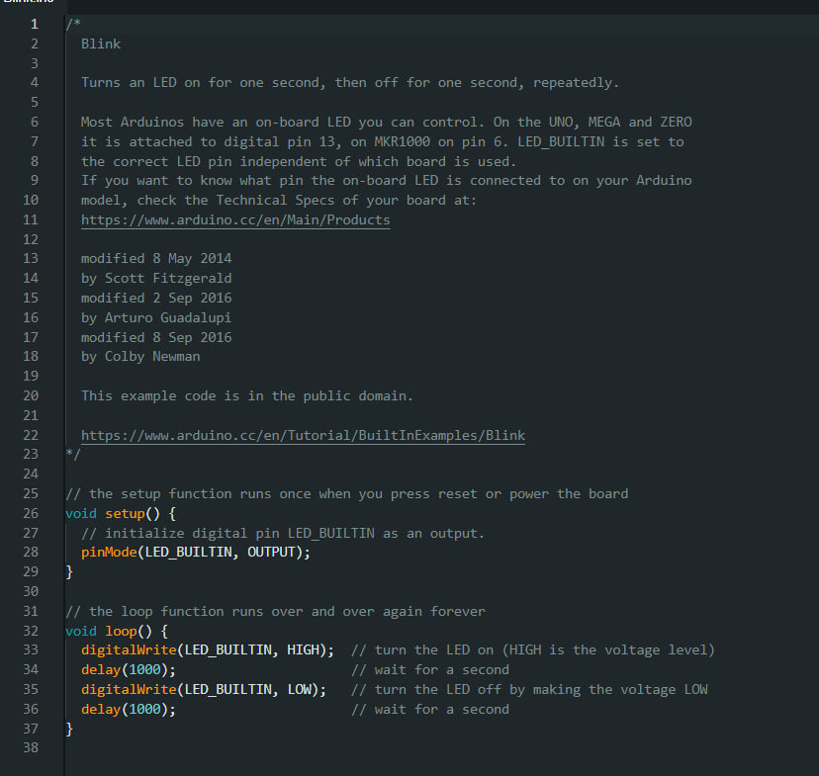

Рисунок 1.1. Тестовий скетч Blink1

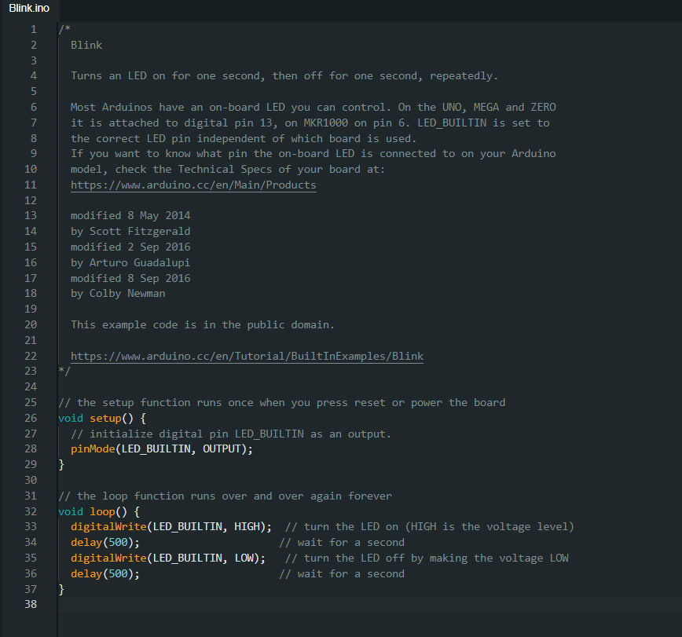

Рисунок 1.2.Тестовий скетч Blink 2

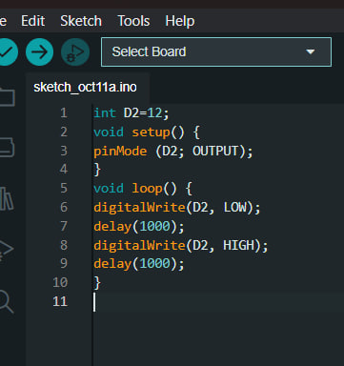

Рисунок 1.3. Скетч для миготіння світлодіода D2 на Arduino

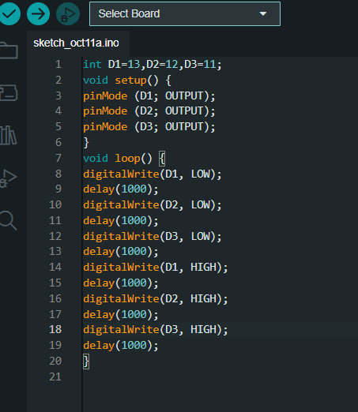

Рисунок 1.4. Скетч для миготіння світлодіода D1D2D3D4D5D6

на Arduino

**Висновок:** навчилася підключати Arduino Uno до ПК, навчилася підключати зовнішні вимірювальні пристрої до Arduino, навчилася розробляти, завантажувати та налагоджувати програми керування. Вивчила можливості використання платформи Arduino Uno в складі вимірювальних пристроїв.